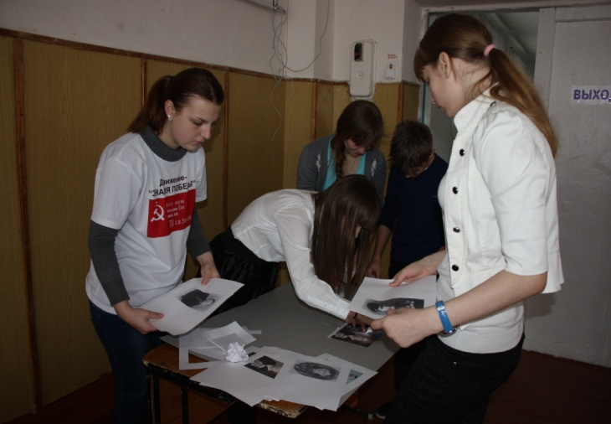
Патриотические уроки "Знамя Победы - 1943 год"

ПАТРИОТИЧЕСКИЕ УРОКИ «ЗНАМЯ ПОБЕДЫ — 1943 ГОД»
25 февраля прошел третий открытый Патриотический урок «Знамя Победы – 1943». Во время уроков обучающиеся 8- 11 классов пополнили свои знания о боевых страницах истории в основных сражениях 1943 года Великой отечественной войны. Лектор очень интересно рассказала о прошедших событиях. Ребята в конце занятия изготовили своими руками панно «Мы победили». Завершились уроки квест - игрой для обучающихся 3Б класса.



